# 防火墙SNMP开启步骤

深信服防火墙SNMP开启步骤

<https://blog.csdn.net/yiifaa/article/details/76208881>

# Zabbix配置

zabbix监控交换机、防火墙等网络设备(snmp v2c)

<https://blog.csdn.net/shangyuanlang/article/details/81297863>

zabbix监控网络设备

<https://blog.csdn.net/leader_an_yu_xiao/article/details/84919372>

zabbix3 0 2 监控防火墙实现过程

<https://blog.csdn.net/hfdgjjg/article/details/87862473>

zabbix监控USG6300防火墙及交换机(snmp v2c)

<https://www.cnblogs.com/python2687806834/p/10143746.html>

zabbix监控华为USG6000防火墙(snmp v3)

<https://blog.51cto.com/502703956/2340024>

# 防火墙设备OID

## 1.深信服设备常用的oid

1.3.6.1.2.1.1.3.0 设备运行时间（UPTIME），以1/100秒为单位。

1.3.6.1.2.1.1.1.0 系统描述

1.3.6.1.2.1.1.5.0 设备型号

1.3.6.1.2.1.1.4.0 联系方式

1.3.6.1.2.1.1.6.0 位置

1.3.6.1.2.1.2.1.0 接口数量

1.3.6.1.2.1.2.2.1.2.x 接口描述信息（不同的x数值代表不同的接口，视设备回复而定）

1.3.6.1.2.1.2.2.1.10.x 接口接收总流量，以Byte为单位（不同的x数值代表不同的接口，视设备回复而定）

1.3.6.1.2.1.2.2.1.11.x 接口发送总流量，以Byte为单位（不同的x数值代表不同的接口，视设备回复而定）

1.3.6.1.2.1.2.2.1.8.x 接口接口状态（1-up，2-down）（不同的x数值代表不同的接口，视设备回复而定）

1.3.6.1.2.1.2.2.1.5.x 接口速率，以10bps为单位（不同的x数值代表不同的接口，视设备回复而定）

# 深信服防火墙NGAF

## 1.内存memory

MIB:UCD-SNMP-MIB

键值memCached.0

OID .1.3.6.1.4.1.2021.4.15.0

数据类型Integer

(或者使用Template SNMP Device模板)

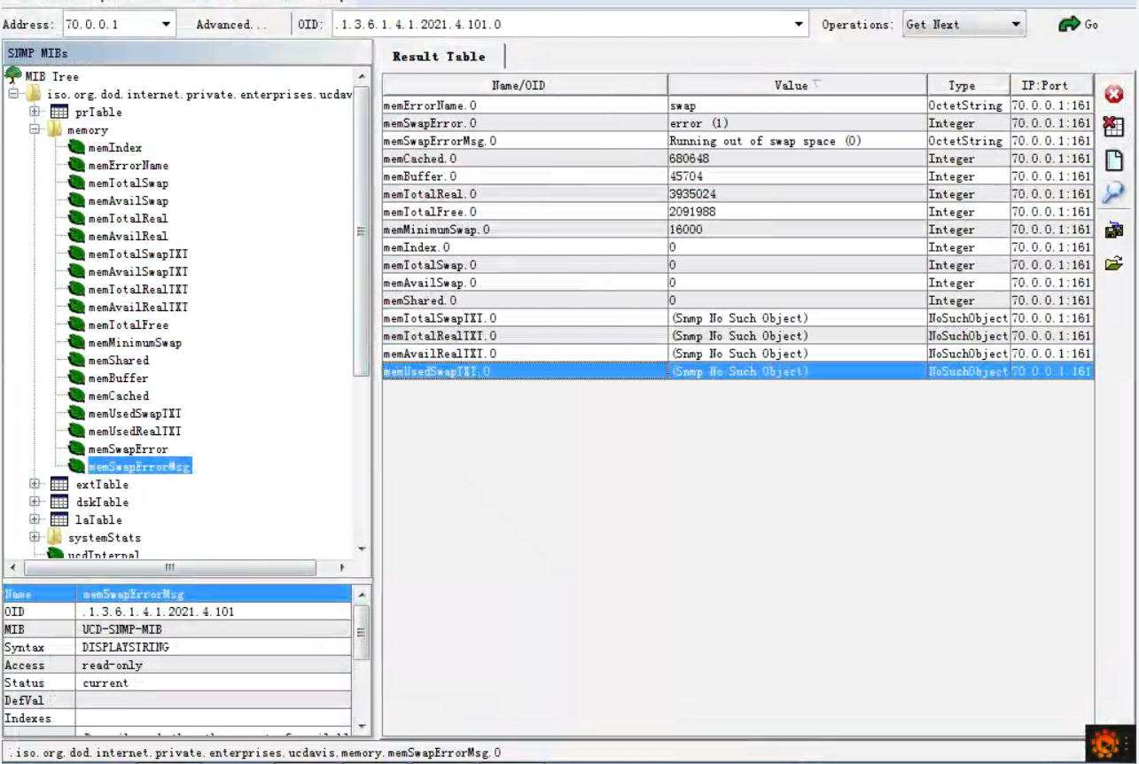

## 2.接口流量

键值ifInOctets.1

OID .1.3.6.1.2.1.2.2.1.10

数据类型Counter32

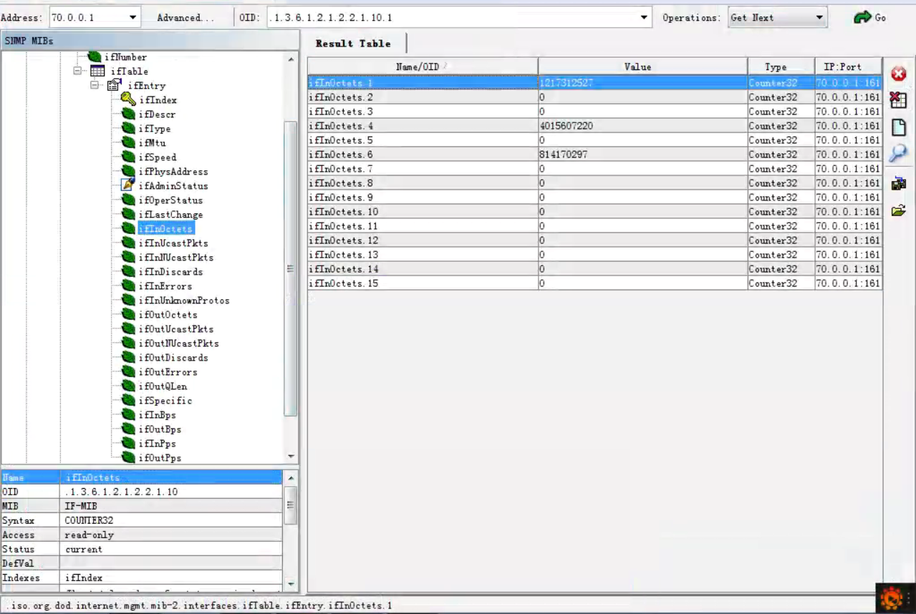

## 3.CPU

键值ssCpuUser.0

OID .1.3.6.1.4.1.2021.11.9

数据类型Integer

